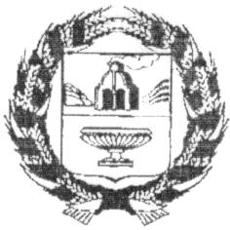

АДМИНИСТРАЦИЯ ЗАРИНСКОГО РАЙОНА
АЛТАЙСКОГО КРАЯ

П О С Т А Н О В Л Е Н И Е

10.05.2023 № 320

г. Заринск

О внесении изменений в Постановление Администрации Заринского района № 885 от 23.11.2018 «Об утверждении Положения о комиссии по противодействию экстремизму Администрации Заринского района»

В целях приведения нормативных правовых актов Администрации Заринского района в соответствии с действующим законодательством Российской Федерации

П О С Т А Н О В Л Я Е Т:

1. Утвердить прилагаемые изменения в Постановление Администрации Заринского района № 885 от 23.11.2018 «Об утверждении Положения о комиссии по противодействию экстремизму Администрации Заринского района»
1.1. Пункт 1 Положения о комиссии по противодействию экстремизму Администрации Заринского района изложить в следующей редакции:
«Комиссия по противодействию экстремизму Администрации Заринского района (далее -Комиссия) является межведомственным, совещательно -консультативным органом, образованным в целях обеспечения реализации в Заринском районе государственной политики в области противодействия экстремизму, координации деятельности и организации взаимодействия территориальных органов исполнительной власти Алтайского края, органов местного самоуправления, в пределах своей компетенции участвующих в противодействии экстремизму, в реализации государственной политики в сфере противодействия экстремизму».
2. Настоящее постановление вступает в силу после его официального опубликования.
3. Контроль за исполнением данного постановления оставляю за собой.

Первый заместитель главы
Администрации Заринского района С. Е. Полякова

